[DIALOGUE CANNES](http://www.franska.be/exercices/exercices3/laredoute/DIALOGUECANNES.docx)

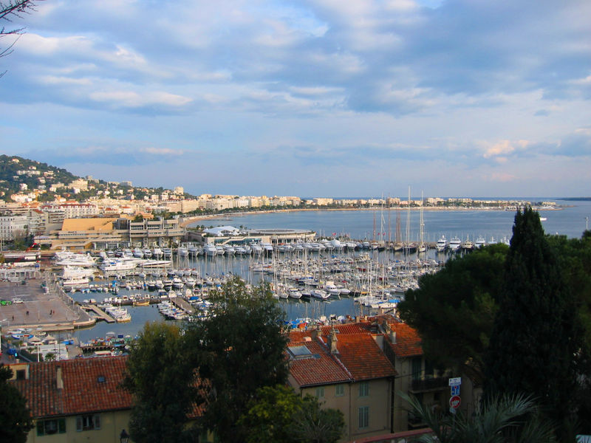

* vad är Cannes ?
* det är en stad i Frankrike
* var i Frankrike ligger det?
* Cannes ligger i södra Frankrike
* är det en stor stad?
* ja, ganska
* hur många invånare finns det i Cannes?
* det finns 70 200 invånare
* är det en känd stad?
* ja, den är mycket känd

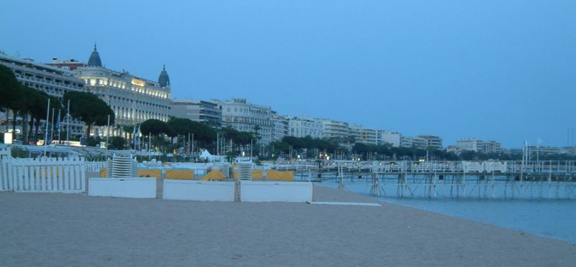

* varför är den känd?
* Cannes är framför allt känd för sin filmfestival
* jaha, berätta!
* varje år finns det en stor filmfestival i Cannes
* är det bara franska filmer?
* åh nej, det är många utländska filmer
* vad heter priset?

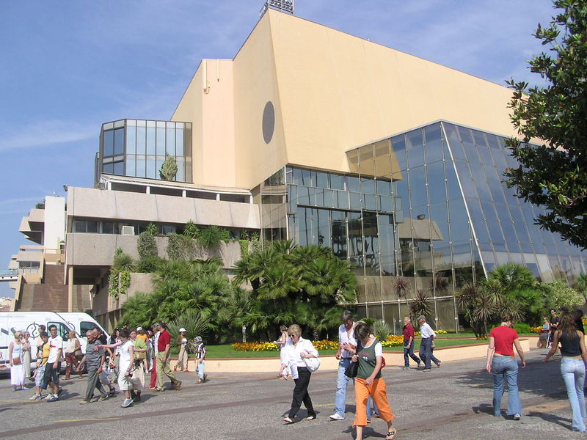

* man ger ut ”Guldpalmen”
* när är festivalen?
* den är i maj varje år
* hur lång tid håller den på? (för hur lång tid?)
* den pågår (händer) under 12 dagar
* när var den första festivalen?
* det var i september 1939
* vem var den första presidenten?
* det var Louis Lumière
* vem grundade festivalen (har grundat)



* det var Jean Zay och Philippe Erlanger
* är det många utländska skådespelare?
* ja, skådespelerskor, skådespelare och regissörer från hela världen
* var bor de?
* de bor på de stora hotellen vid stranden

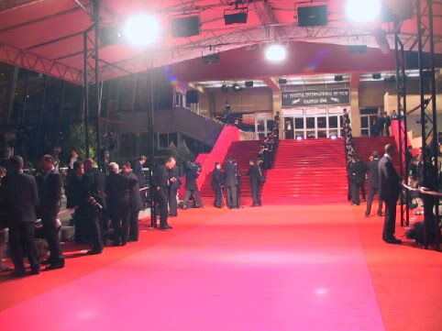

* vad heter gatan vid stranden?
* gatan heter la Croisette
* varför det?
* croix betyder kors
* och, jag förstår inte
* jo, i slutet av gatan fanns det ett litet kors
* ok, jag förstår; känner du någon i Cannes?
* ja, jag känner en man som har varit borgmästare i Cannes
* jaså, vad heter han?

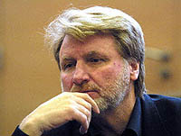

* han heter Michel Mouillot
* vad gör han nu?
* han sitter i fängelse
* vad? varför det?
* han är anklagad för att ha stulit pengar